06.04.2017
Geglückter Markteinstieg
Positive Resonanz auf neue Marke / Große Nachfrage nach alferpro

Wutöschingen – Seit Juni 2016 gibt es mit alferpro eine neue Marke für Fliesen-Profile und Abdichtungssysteme. Neun Monate nach der Markteinführung zieht Vertriebsleiter Christian Grünendahl ein positives Fazit: "Als wir alferpro starteten, kannte uns keiner. Das hat sich schnell geändert. Sowohl im Handel als auch bei Verarbeitern ist unser Angebot sofort auf großes Interesse gestoßen.“

Erfolgreiche Listungen
Schon kurz nach der Markteinführung konnte das Unternehmen die ersten Kopflistungen bei Eurobaustoff und Hagebau vermelden. Nach dem erfolgreichen Messeauftritt auf der Cersaie 2016 folgten zahlreiche weitere Listungen bei Baustoff- und Fliesenfachhändlern. Zuletzt sind die Niederlassungen der Hermann Bach GmbH sowie der Nerlich & Lesser KG dazugekommen. Alle Händler werden derzeit sukzessive mit attraktiven Muster-Ständern und weiteren POS-Materialien ausgestattet.

Neues Lager, neue Märkte
Mit derart positiver Resonanz und einer entsprechend hohen Nachfrage hatte niemand im Unternehmen gerechnet. Im Herbst ist es dadurch sogar bei einigen Produkten zu kurzfristigen Lieferengpässen gekommen. Um die schnelle Verfügbarkeit aller Produkte zu gewährleisten, wurden die Produktionskapazitäten ausgebaut und größere Lagerflächen geschaffen.

Neben dem deutschen Markt will das Unternehmen die Marke alferpro auch im europäischen Ausland etablieren. In Italien ist bereits ein flächendeckender Vertrieb durch verschiedene Handelsvertretungen gewährleistet. In Österreich und der Schweiz werden im Laufe des Jahres weitere Vertretungen aufgebaut.

Neue Produkte in der Planung
Derzeit arbeitet alferpro bereits an der Entwicklung neuer Produkte, die im Herbst 2017 auf der Cersaie dem Fachpublikum vorgestellt werden. Neben einer Innovation bei Treppenstufen-Profilen wird das Sortiment um neue Farben und Dekore ergänzt. Ein Bodenleger-Programm ist in Planung und wird voraussichtlich Anfang 2018 eingeführt.

2.011 Zeichen (Fließtext inkl. Leerzeichen)

Bildmaterial:
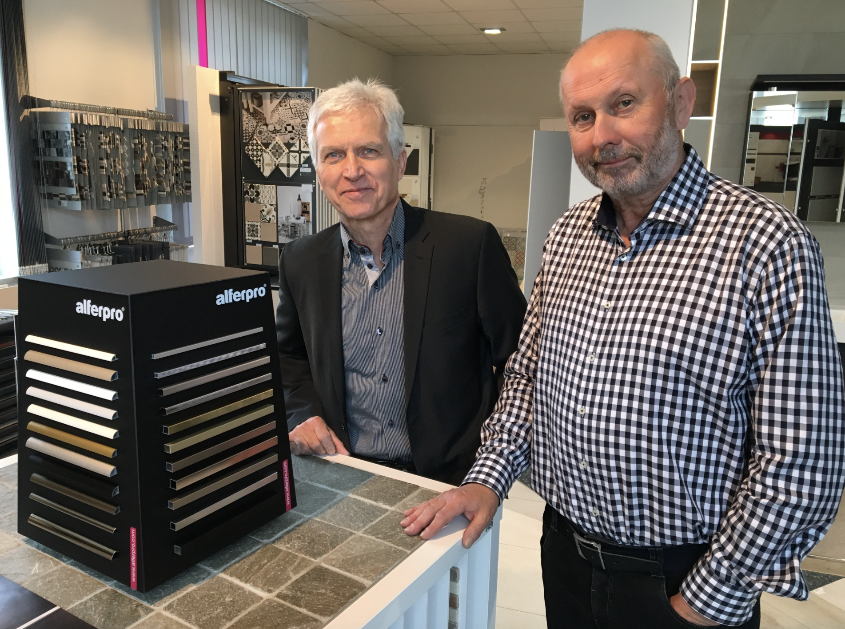
Derzeit werden alle alferpro-Fachhändler sukzessive mit POS-Materialien ausgestattet. Dr. Horst Handrek, Geschäftsführer der Fliesenland Leipzig GmbH (rechts im Bild) freut sich mit Außendienst-Mitarbeiter Diethardt Lange über den neuen Muster-Ständer. (Foto: alferpro)

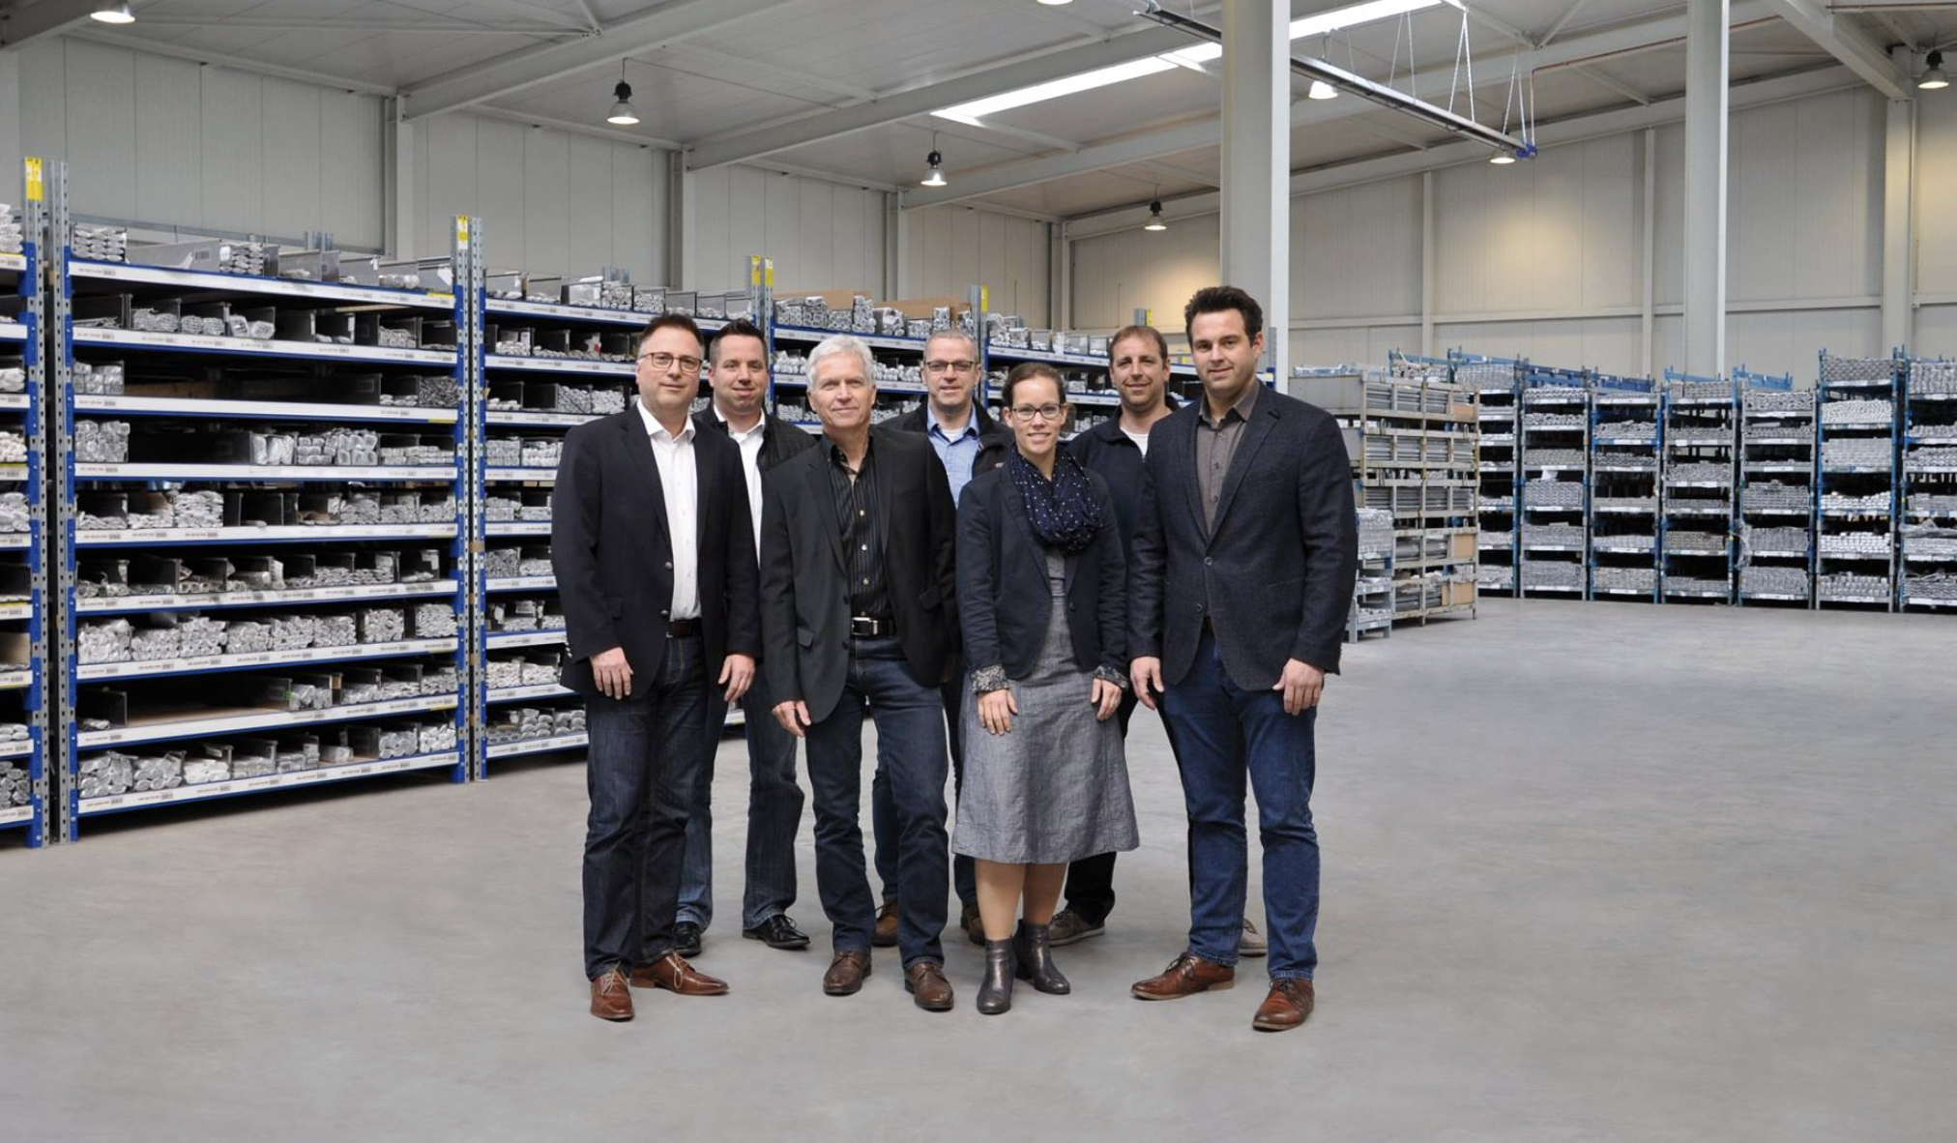
Die neue alferpro-Lagerhalle ist nur wenige Minuten vom Stammwerk in Wutöschingen entfernt und hat noch jede Menge Ausbaupotenzial. (Foto: alferpro)

Der Pressetext und hochauflösende Pressefotos stehen auf unserem Presseportal (http://www.presseportal.brandrevier.com/alferpro) zum Download zur Verfügung.

Kontakt:
alfer aluminium Gesellschaft mbH
Pressekontakt: Vera Giebels
Industriestraße 7
79793 Wutöschingen
Tel: 07746 920 1253
Mail: vera.giebels@alfer.com
Web: www.alferpro.de

Redaktion:
Brandrevier GmbH
Tobias Nazemi
Gemarkenstr. 138 a
45147 Essen
Tel: 0201 8742 93- 0
Mail: nazemi@brandrevier.com
Web: www.brandrevier.com

